COLEGIO CERVANTINO PLANIFICACION MENSUAL 2020
 | PROFESOR: MARÍA SOLEDAD RODRÍGUEZ HERRERA  NIVEL : ENSEÑANZA MEDIA CURSO: 2° MEDIO | UNIDAD 2I :PROBLEMATICAS SOCIALES Y ESCULTURAS
ASIGNATURA: ARTES VISUALES |  | SUB UNIDAD: EXPLORAR Y RECONOCER CÓMO LAS IDEAS Y SENTIMIENTOS PUEDEN EXPRESARSE A TRAVÉS DE IMÁGENES, ARTEFACTOS, ETC.
OBJETIVO DE APRENDIZAJE: ELABORAR UNA PROPUESTA ARTISTICA BIDIMENSIONAL ESCULTURAS DE ENSAMBLAJE, A PARTIR DEL CORTO LA CARRERA MAS DIFICIL DEL MUNDO.
Bienvenidos a clases queridos alumnos les recuerdo que deben guardar sus trabajos (sellos de identidad y escultura abstracta) para futura evaluación, si quieren regístrenla en sus celulares, pero DEBE quedar registro siempre.. Este mes trabajaremos en : CREACIÓN DE UNA ESCULTURA DE ENSAMBLAJE CON EL TEMA DE PROBLEMATICAS JUVENILES E INSPIRADOS EN “LA CARRERA MÁS DIFICIL DELMUNDO”
Observan “la carrera más difícil del mundo”“De acuerdo a lo que tú ves y escuchas en tu vida cotidiana, ¿cuáles son los temas más complejos que más les importan a tus compañeros y compañeras?”. Elabora un proyecto visual con el tema de problemáticas juveniles usando la manifestación visual apreciada como referente. Para esto:: Determinan qué aspectos de la manifestación visual utilizarán como referente (por ejemplo: el propósito expresivo, la materialidad, los procedimientos o algunos elementos de lenguaje visual). www.lacarreramasdificildelmundo.com video orig.: http://www.youtube.com/watch?v=-Lpgs0...

Categoría

Se sugiere: trabajar antes en la croquera; elaborar pequeños cuadernos de investigación para dibujar, investigar, seleccionar y registrar, mediante dibujos, láminas, reproducciones, revistas, etc. , elaborando pequeños comentarios a partir de la reflexión individual; (análisis subjetivo, lo que a ti te produce), sobre los sentimientos, emociones e ideas, en torno a características que se identifican en el video. El ensamblaje o "assemblage" se define como la creación escultórica a partir de la unión de materiales y objetos diversos.
1 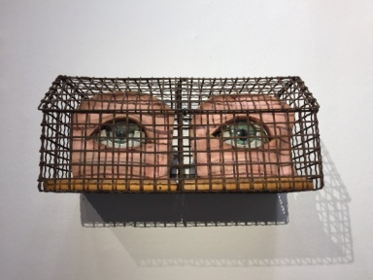 2 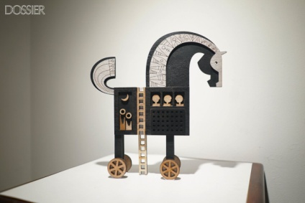 3 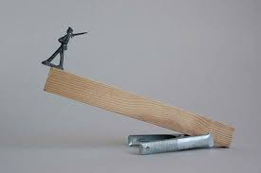
ENSAMBLAJE: término, de origen francés, lo aplicó por primera vez el artista Jean Dubuffet para calificar las obras de arte conceptual producidas mediante la conexión de objetos y materiales no artísticos. La técnica del ensamblaje, hermana del collage en cuanto origen y concepto, crea piezas escultóricas tridimensionales conectando objetos no artísticos y materiales diferentes. La historia del ensamblaje se concentra en el arte moderno, específicamente en la ebullición de los movimientos abstractos de experimentación a comienzos del siglo XX. El artista cubista Pablo Picasso realizó objetos tridimensionales (construcciones) a partir de materiales diversos objetos.( SU ESCULTURA CABEZA DE VACA, HECHA DE UN SILLIN Y MANUBRIO DE BICICLETA)
TRES EJEMPLOS PARA TU CREACION PLASTICA A PARTIR DE ESCULTURAS ENSAMBLAJES EM RELACIÓN AL VIDEO SUGERIDO 1.-la atmósfera que rodea al personaje, nos sugiere que está preso enjaulado en su entorno, sin embargo puede mirar más allá de él. 2.-La presión que mantiene por dentro , el cumulo de cosas que afectan su desempeño, pero al igual que EL CABALLO DE TROYA (Averigua si no lo sabes) las logra vencer y triunfar. 3.-logra vencer obstáculos y como un soldado camina hacia su fin , un futuro mejor

